KOMBİNASYON (GRUPLAMA)

7)KOMBİNASYON (GRUPLAMA):
n Elemanlı bir A kümesinin r elemanlı (nr)alt kümelerinin her birine A kümesinin elemanlarının r’li kombinasyonu denir. Bir kümenin bir kombinasyonu demek, kısaca o kümenin bir alt kümesi demektir.

C(n,r)=$\frac{n!}{(n−r)!\text{.}r!}=\frac{p(n;r)}{r!}$
SONUÇ:
- C(0,0)=1
- C(n,n)=1
- C(n,1)=n

ÖRNEK: Ahmet, Seda, Burak arasında seçilecek 2 kişilik gruplar yan yana kaç değişik şekilde sıralanabilir?

1.YOL:
AHMET-SEDA SEDA-BURAK BURAK-SEDA
AHMET-BURAK SEDA-AHMET BURAK-AHMET

Bu üç kişi 2 şerli yan yana 6 değişik şekilde gelir.

2.YOL:

3 Kişinin 2 şerli permütasyonlarının sayısı
P(3;2)=3.2=6
Veya
P(3;2)=$\frac{3!}{(3−2)!}=\frac{3\text{.}2\text{.}1}{1!}=\frac{6}{1}=6$

ÖRNEK-1: Ahmet, Seda, Burak arasında seçilecek 2 kişilik gruplar kaç değişik şekilde seçilebilir?
a)6 b)8 c)10 d)3

1.YOL:

1.GRUP:AHMET-SEDA ile SEDA-AHMET
2.GRUP:AHMET-BURAK ile BURAK-AHMET
3.GRUP:SEDA-BURAK ile BURAK-SEDA

Dizilişleri kombinasyonda aynıdır. Bu kombinasyonda 3 grup oluşur.

2.YOL:

C(3,2)=$\frac{3!}{(3−2)!\text{.}2!}=\frac{3\text{.}2\text{.}1}{1!\text{.}2\text{.}1}=\frac{6}{2}=3$
Veya
C(3,2)=$\frac{p(3,2)}{2!}=\frac{3\text{.}2}{2\text{.}1}=\frac{6}{2}=3$

AÇIKLAMA:
1-) Kombinasyonda sıra kavramı yoktur. Küme içindeki elemanların belli bir kurala göre dizilmelerinin önemi yoktur.
Grup kavramı vardır. Gruplar oluşturulurken grup içindeki elemanların yer değiştirmesi önemli değildir.
Bir küme içindeki elemanlar yer değiştirtebilir.

ÖRNEK: A={a,b} ile A={b,a} kümeleri kombinasyonda aynı kümelerdir (gruplardır). Bunlar bir grup sayılır.

ÖRNEK:
AHMET-SEDA ile SEDA-AHMET grubu aynıdır.
AHMET-BURAK ile BURAK-AHMET grubu aynıdır.
SEDA-BURAK ile BURAK-SEDA grubu aynıdır.
Dizilişleri kombinasyonda aynıdır. Bu kombinasyonda 3 grup oluşur.

2-) Permütasyonda sıra kavramı vardır. Küme içindeki elemanların belli bir kurala göre dizilmeleri önemlidir.

ÖRNEK:
AHMET-SEDA ile SEDA-AHMET Dizilişi aynı değil.
AHMET-BURAK ile BURAK-AHMET Dizilişi aynı değil.
SEDA-BURAK ile BURAK-SEDA Dizilişi aynı değil.
Dizilişleri Permütasyonda aynı değildir. Bu Permütasyonda 6 diziliş grubu oluşur.

ÖRNEK: A={a,b} ile A={b,a} kümeleri Permütasyonda ayrı kümelerdir (gruplardır). Bunlar iki grup sayılır.

ÖRNEK: C(5,3)=$\frac{P(5,3)}{3!}=\frac{5\text{.}4\text{.}3}{3\text{.}2\text{.}1}=\frac{\text{60}}{6}=\text{10}$

ÖRNEK–2: Olimpiyatlar da ev sahipliği yapmak için 8 ülkenin yarıştığı bir organizasyonda 6 ülke elenecektir. Bu 6 ülkenin seçimi kaç farklı şekilde yapılır?
a)36 b)14 c)28 d)56

C(8,6)=$\frac{P(8,6)}{6!}=\frac{8\text{.}7\text{.}5\text{.}6\text{.}4\text{.}3}{6\text{.}5\text{.}4\text{.}3\text{.}2\text{.}1}=\frac{8\text{.}7}{2}=\text{28}$

ÖRNEK-3: Bir iş yerine 2 sekreter alınacaktır. Yapılan başvuralara göre 15 farklı seçim yapılabileceğine göre, bu iş için kaç kişi başvuruda bulunmuştur?
a)4 b)7 c)5 d)6

C(n,2)=15 $\frac{n\text{.}(n−1)\text{.}(n−2)!}{(n−2)!\text{.}2!}=\text{15}$
n.(n-1)=30
n.(n-1)=6.5
n=6

ÖRNEK–4: Bir televizyon kanalına 2 haber sunucusu alınacaktır. Yapılan başvurulara göre 45 farklı seçim yapılabileceğine göre, bu iş için kaç kişi başvuruda bulunmuştur?
a)10 b)9 c)8 d)11

C(n,2)=45 $\frac{n\text{.}(n−1)\text{.}(n−2)!}{(n−2)!\text{.}2!}=\text{45}$ n.(n-1)=90
n.(n-1)=10.9
n=10 olur.

ÖRNEK–5: 20 Kişilik bir sınıftan 3 kişilik bir bilgi yarışması takımı oluşturulacaktır. Takımdaki bir öğrenci belli olduğuna göre, bu takım kaç farklı şekilde seçilir?
a)437 b)345 c)171 d)224

20-1=19 Takımda bir öğrenci bellidir.
3-1=2
C(19,2)=$\frac{\text{19}!}{(\text{19}−2)!\text{.}2!}=\frac{\text{19}\text{.}\text{18}\text{.}\text{17}!}{\text{17}!\text{.}2\text{.}1}=\text{19}\text{.}9=\text{171}$

ÖRNEK–7: A={0,1,2,3} kümesinin 2 elemanlı, 3 elemanlı alt kümelerinin sayısı kaçtır?

C(n,r)=$\frac{n!}{(n−r)!\text{.}r!}$
a)3 elemanlı alt küme sayısı,

C(4,3)=$\frac{4!}{(4−3)!\text{.}3!}=\frac{4\text{.}3!}{1!\text{.}3!}=4$
b) 2 elemanlı alt küme sayısı,

C(4,2)=$\frac{4!}{(4−2)!\text{.}2!}=\frac{4\text{.}3\text{.}2!}{2!\text{.}2!}=6$
ÖRNEK–8: 16 kişilik bir gruptan 2 kişilik bir grup kaç değişik şekilde oluşturulabilir?
a)60 b)120 c)150 d)180

C(16,2)=$\frac{\text{16}!}{(\text{16}−2)!\text{.}2!}=\frac{\text{16}\text{.}\text{15}\text{.}\text{14}!}{\text{14}!\text{.}2!}=\text{120}$

ÖRNEK–9: 9 kişilik basket takımında takım kaptanı kesin oynamak şartı ile 5 kişilik kadro kaç değişik şekilde oluşturulabilir?
a)140 b)63 c)126 d)70

a)Hiçbir koşul olmadan takım oluşturulması,

C(9,5)=$\frac{9!}{(9−5)!\text{.}5!}=\frac{9\text{.}8\text{.}7\text{.}6\text{.}5!}{4!\text{.}5!}=\text{126}$

b)Takım kaptanı kesin oynamak şartı ile,

C(9-1,5-1)=(8,4)=$\frac{8!}{(8−4)!\text{.}4!}=\frac{8\text{.}7\text{.}6\text{.}5\text{.}4!}{4!\text{.}4!}=\text{70}$

ÖRNEK–10:10 kişilik bir toplulukta herkes birbirinin elini birer defa sıksa kaç defa el sıkışma olur?
a)120 b)30 c)45 d)90

C(10,2)=$\frac{\text{10}!}{(\text{10}−2)!\text{.}2!}=\frac{\text{10}\text{.}9\text{.}8!}{8!\text{.}2!}=\text{45}$

ÖRNEK–11: Aynı düzlemde 3’ü doğrusal olmayan 6 nokta ile kaç farklı doğru çizilebilir?
a)10 b)15 c)30 d)20

C(6,2)=$\frac{6!}{(6−2)!\text{.}2!}=\frac{6\text{.}5\text{.}4!}{4!\text{.}2!}=\text{15}$

ÖRNEK–12: A={ a,b,c,d,e,f} kümesinin elemanları ile içinde a ve b olan 4 elemanlı kaç tane alt küme vardır?
a)8 b)10 c)12 d)6

C(6-2,4-2)=(4,2)=$\frac{4!}{(4−2)!\text{.}2!}=\frac{4\text{.}3\text{.}2!}{2!\text{.}2!}=6$
ÖRNEK–13:10 öğrenciden 3’ü Konya’ya, 7’si Ankara’ya gönderilecektir. Gönderme işlemi kaç değişik şekilde gerçekleştirilir?
a)120 b)60 c)150 d)75

C(10,3)=C(10,7)=$\frac{\text{10}!}{(\text{10}−7)!\text{.}7!}=\frac{\text{10}\text{.}9\text{.}8\text{.}7!}{3!\text{.}7!}=\text{120}$

ÖRNEK–14:10 kişilik bir sınıftan3 kişilik bir bilgi yarışması takımı oluşturulacaktır. Takımdaki bir öğrenci belli olduğuna göre, bu takım kaç farklı şekilde oluşturulur?
a)12 b)36 c)48 d)24

10-1=9
3-1=2 Takımda bir öğrenci bellidir.

C(9,2)=$\frac{9!}{(9−2)!\text{.}2!}=\frac{9\text{.}8\text{.}7!}{2\text{.}1\text{.}7!}=\text{36}$

ÖRNEK–15: 16 Kişilik bir sınıftan 3 kişilik bir bilgi yarışması takımı oluşturulacaktır. Takımdaki bir öğrenci belli olduğuna göre, bu takım kaç farklı şekilde seçilir?
a)107 b)105 c)109 d)115
16-1=15
3-1=2 Takımda bir öğrenci bellidir.
C(15,2)=$\frac{P(\text{15},2)}{2'}=\frac{\text{15}\text{.}\text{14}}{2}=\text{105}$

ÖRNEK–16: Bir voleybol kafilesindeki 12 oyuncudan 6 kişilik bir takım ve bu 6 kişiden bir kaptan kaç farklı şekilde seçilir?
a)72.77 b)81.88 c)63.66 d)94.99

c(12,6).6=$\frac{\text{12}\text{.}\text{11}\text{.}\text{10}\text{.}9\text{.}8\text{.}7}{6\text{.}5\text{.}4\text{.}3\text{.}2\text{.}1}\text{.}6=\text{11}\text{.}9\text{.}8\text{.}7=\text{72}\text{.}\text{77}$

ÖRNEK–17: Bir çember üzerindeki 4 farklı noktadan herhangi 2 si ile belirlenen kaç doğru parçası çizilebilir?
a)4 b)7 c)5 d)6

C(4,2)=$\frac{4\text{.}3}{2\text{.}1}=6$

ÖRNEK–18: Bir çember üzerindeki 5 farklı noktadan herhangi 2 si ile belirlenen kaç doğru parçası çizilebilir?
a)40 b)30 c)35 d)60
C(5,2)=$\frac{5\text{.}4\text{.}3}{2\text{.}1}=\text{30}$
ÖRNEK–19: Aşağıdaki şekilde k//d olarak veriliyor. Köşeleri bu 9 noktadan herhangi üçü olan kaç üçgen çizilir?
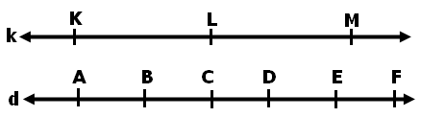
a)63 b)45 c)18 d)72

a)Tabanı k üzerinde olan üçgen sayısı

C(3,2). C(6,1)=$\frac{6}{1}\text{.}\frac{3\text{.}2}{2}=6\text{.}3=\text{18}$
b) Tabanı d üzerinde olan üçgen sayısı
C(6,2).C(3,1)=$\frac{6\text{.}5}{2}\text{.}\frac{3}{1}=\text{15}\text{.}3=\text{45}$
c)Toplama yolu ile sayma kuralı ile

1 8+45=63 üçgen oluşur.
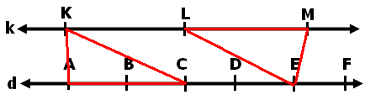

C(9,3)-C(3,3)-C(6,3)=$\frac{9\text{.}8\text{.}7}{3\text{.}2\text{.}1}−\frac{3\text{.}2\text{.}1}{3\text{.}2\text{.}1}−\frac{6\text{.}5\text{.}4}{3\text{.}2\text{.}1}$
=84-1-20=84-21=63 üçgen

ÖRNEK–20: : C(n,2)=45 ise n=? Kaçtır?
a)20 b)15 c)25 d)10

$\frac{n!}{(n−2)!\text{.}2!}=\text{45}$
$\frac{n\text{.}(n−1)\text{.}(n−2)!}{(n−2)!\text{.}2!}=\text{45}$

n.(n-1)=90 n.(n-1)=10.9 n=10 olur.

ÖRNEK–21: Aşağıdaki şekilde k//d olarak veriliyor. Köşeleri bu 8 noktadan herhangi üçü olan kaç üçgen çizilir?
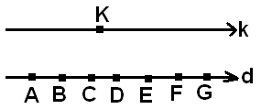
a)14 b)35 c)42 d)21
C(8,3)-C(7,3)=$\frac{8\text{.}7\text{.}6}{3\text{.}2\text{.}1}−\frac{7\text{.}6\text{.}5}{3\text{.}2\text{.}1}$=56–35=21 üçgen
C(1,1).C(7,2)=1.$\frac{7\text{.}6}{2}$=1.21=21
ÖRNEK–22: Aşağıdaki şekilde k//d olarak veriliyor. Köşeleri bu 5 noktadan herhangi üçü olan kaç üçgen çizilir?
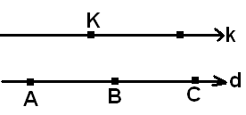
a)6 b)9 c)12 d)15
C(5,3)-C(3,3)=$\frac{5\text{.}4\text{.}3}{3\text{.}2\text{.}1}−\frac{3\text{.}2\text{.}1}{3\text{.}2\text{.}1}$=10-1=9
C(3,1).C(3,2)=$\frac{3}{1}\text{.}\frac{3\text{.}2}{2}$=3.3=9

ÖRNEK–23: Aşağıdaki şekilde k//d olarak veriliyor. Köşeleri bu 8 noktadan herhangi üçü olan kaç üçgen çizilir?
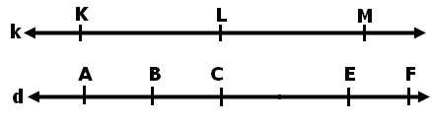
a)30 b)45 c)60 d)55

a)Tabanı k üzerinde olan üçgen sayısı
C(3,2). C(5,1)=$\frac{5}{1}\text{.}\frac{3\text{.}2}{2}=5\text{.}3=\text{15}$
b) Tabanı d üzerinde olan üçgen sayısı
C(5,2).C(3,1)=$\frac{5\text{.}4}{2}\text{.}\frac{3}{1}=\text{10}\text{.}3=\text{30}$
c)Toplama yolu ile sayma kuralı ile
15+30=45 üçgen oluşur.
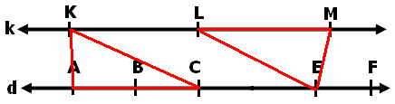
ÖRNEK–24: Aşağıdaki şekilde a,b,c,d,e,f,g doğruları birbirine paraleldir ve k,l,m doğruları birbirine paraleldir. Buna göre, şekilde kaç tane paralelkenar oluşur?
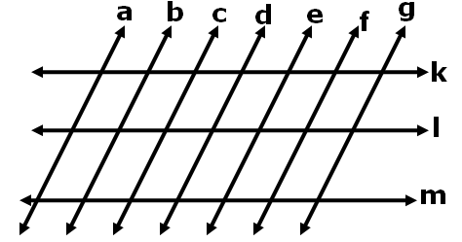
a)45 b)72 c)63 d)84
C(7,2.C(3,2)=$\frac{7\text{.}6}{2}\text{.}\frac{3\text{.}2}{2}=\text{21}\text{.}3=\text{63}$
ÖRNEK–25: Aşağıdaki şekilde a,b,c,d,e,f doğruları birbirine paraleldir ve k,l,m doğruları birbirine paraleldir. Buna göre, şekilde kaç tane paralelkenar oluşur?
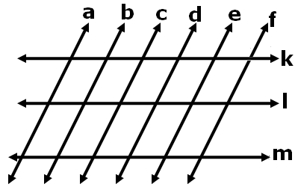
a)45 b)60 c)75 d)80
C(6,2.C(3,2)=$\frac{6\text{.}5}{2}\text{.}\frac{3\text{.}2}{2}=\text{15}\text{.}3=\text{45}$
ÖRNEK–26:
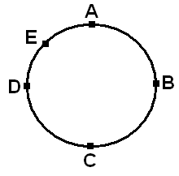 Yandaki çember üzerinde 5 tane nokta vardır. Bu noktalardan herhangi üçü birleştirilirse çember içinde kaç tane üçgen oluşur?
a)20 b)12 c)10 d)15
C(5,3)=$\frac{5\text{.}4\text{.}3}{3\text{.}2\text{.}1}$=5.2=10 üçgen oluşur.
ÖRNEK–27:
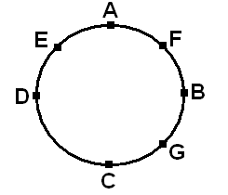Yandaki çember üzerinde 5 tane nokta vardır. Bu noktalardan herhangi üçü birleştirilirse çember içinde kaç tane üçgen oluşur?
a)75 b)35 c)25 d)45

C(7,3)=$\frac{7\text{.}6\text{.}5}{3\text{.}2\text{.}1}$=35 üçgen oluşur.

ÖRNEK–28 Aşağıdaki şekilde k//d olarak veriliyor. Köşeleri bu 7 noktadan herhangi üçü olan kaç üçgen çizilir?
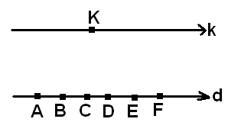
a)25 b)10 c)15 d)20
C(7,3)-C(6,3)=$\frac{7\text{.}6\text{.}5}{3\text{.}2\text{.}1}−\frac{6\text{.}5\text{.}4}{3\text{.}2\text{.}1}$=35-20=15 ÜÇGEN
C(1,1).C(6,2)=1.$\frac{6\text{.}5}{2}$=1.15=15 Üçgen

ÖRNEK–29: 9 doktor ve 8 hemşirenin bulunduğu sağlık merkezinden 2 doktor ve 4 hemşire seçilerek bir acil müdahale grubu oluşturulacaktır. Bu ekip kaç farklı şekilde seçilebilir?
a)2520 b)1260 c)555 d)5040
C(9,2).C(8,4)= $\frac{P(9,2)}{2!}\text{.}\frac{P(8,2)}{4!}$
= $\frac{9\text{.}8}{2}\text{.}\frac{8\text{.}7\text{.}6\text{.}5}{4\text{.}3\text{.}2\text{.}1}$
=36.70=2520
ÖRNEK–30: Odasını iki farklı renk kullanarak boyayacak olan Ayşe,6 farklı renkten 2 ‘sini kaç farklı şekilde seçebilir?
a)5 b)10 c)15 d)20

C(6,2)=$\frac{P(6,2)}{2!}=\frac{6\text{.}5}{2}$=15 şekilde seçer.

ÖRNEK–31:7 Kişilik sporcu grubundan, 5 kişilik bir basketbol takımı oluşturulacaktır. Takıma girecek 2 kişi belli olduğuna göre, takım kaç farklı şekilde oluşturulabilir?
a)25 b)10 c)15 d)20

C(7-2,5-2)=$\frac{P(5,2)}{2!}=\frac{5\text{.}4}{2}$=10 şekilde oluşturulur.
ÖRNEK–32: 4 erkek ve 5 kız öğrenciden oluşan bir gruptan ikisi erkek, birisi kız olan 3 kişilik bir ekip kaç farklı şekilde seçilebilir?
a)35 b)15 c)20 d)30

C(4,2).C(5,1)=$\frac{4\text{.}3}{2}\text{.}\frac{5}{1}$=6.5=30 şekilde seçilebilir.

ÖRNEK–33: Ömer öğretmen öğrencilerinden Ayşe’ye 50 soruluk bir test verir. Ömer öğretmen, Ayşe’nin bu testten 40 soruyu cevaplamasını ister.
Ayrıca ilk 20 sorudan sadece 15 ini seçmek durumunda olan Ayşe seçimini kaç farklı şekilde yapabilir?
Bu problemin çözümü aşağıdaki hangi işlemin sonucuna eşit olur?
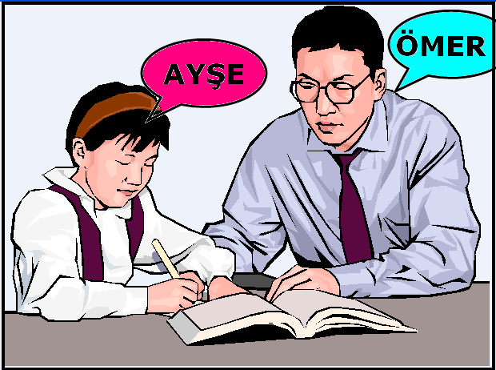

a)C(20,15).C(30,25) b)C(15,15).C(30,25)
c)C(60,40).C(40,15) d)C(60,15).C(40,25)
50-20=30
40-15=25 seçim yapılır.

C(20,15).C(30,25)

ÖRNEK–34:
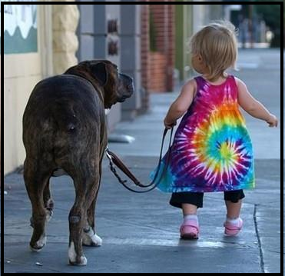

Bir sinema filminde oynatılmak üzere 2 tane köpek aranmaktadır. Yapılan başvurulara göre,28 farklı seçim yapılabileceğine göre, Bu iş için kaç köpeğin başvurusu yapılmıştır?
a)9 b)11 c)10 d)8
C(n,2)=28 $\frac{n\text{.}(n−1)\text{.}(n−2)}{(n−2)\text{.}2!}=\text{28}$
n.(n-1)=56
n.(n-1)=8.7 n=8 olur.

ÖRNEK–35: 9 kişinin katıldığı çekilişte 2 kişiye ikramiye verilecektir. Bu iki kişi kaç farklı şekilde seçilebilir?
a)24 b)48 c)36 d)72

C(9,2)=$\frac{P(9,2)}{2!}=\frac{9\text{.}8}{2}=\text{36}$
ÖRNEK–36: Ayşe, doğum günü için arkadaşlarını evine davet etmiştir. Her kişi orada bulunanlar ile birer defa el sıkışmıştır. Toplam 105 el sıkışması olduğuna göre, Ayşe kaç arkadaşını davet etmiştir?
a)17 b)15 c)21 d)10
C(n,2)=105 $\frac{n!}{(n−2)!\text{.}2!}=\text{105}$ $\frac{n\text{.}(n−1)\text{.}(n−2)!}{(n−2)\text{.}2}=\text{105}$ n.(n-1)=210 n.(n-1) =15.14
n=15

ÖRNEK_37: Aşağıdaki şekil birbirine özdeş 9 birim kareden oluşmuştur.
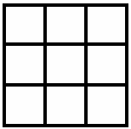
Buna göre, şekilde kaç dikdörtgen vardır?
a)36 b)48 c)24 d)18

C(9,2)=$\frac{P(9,2)}{2!}=\frac{9\text{.}8}{2}=\text{36}$

ÖRNEK–38: “n” elemanlı bir kümenin 1 elemanlı kombinasyonları sayısı 12 olduğuna göre, n kaçtır?
a)48 b)24 c)16 d)12
C(n,1)=12 $\frac{n!}{(n−1)!\text{.}1!}=\text{12}$ $\frac{n\text{.}(n−1)!}{(n−1)!}=\text{12}$ n=12

ÖRNEK–39: Aralarında Ali ile Mehmet’inde bulunduğu 10 kişi arasından 4 kişilik bir kurtarma timi oluşturulacaktır. Bu timde Ali ve Mehmet kesin olacağına göre, Bu tim kaç farklı şekilde seçilebilir?
a)10 b)15 c)20 d)25

C(10-2,4-2)=$\frac{P(6,2)}{2!}=\frac{6\text{.}5}{2}=\text{15}$şekilde seçilir.

ÖRNEK–40: 7 farklı oyuncaktan 3 ü Ayşe’ye, 4 ü Sevgi’ye verilecektir. Buna göre, oyuncaklar kaç farklı şekilde verilebilir?
a)35 b)45 c)70 d)50

C(7,3)=C(7,4)=$\frac{7\text{.}6\text{.}5}{3\text{.}2\text{.}1}=\frac{7\text{.}6\text{.}5\text{.}4}{4\text{.}3\text{.}2\text{.}1}$ $=\text{35}=\text{35}$ şekilde verilir.

ÖRNEK–41: Bir otobüsteki 6 bayan ile 7 erkek arasından 2 kişi seçilecektir. Buna göre,1 bayan ile 1 erkek seçimi kaç farklı şekilde yapılır?
a)13 b)26 c)42 d)39

C(6,1).C(7,1)=6.7=42

ÖRNEK–42:
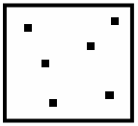
Bir düzlemde herhangi üçü doğrusal olmayan 6 farklı nokta verilmiştir. Bu 6 noktadan herhangi üçünü köşe kabul eden kaç üçgen çizilebilir?
a)40 b)10 c)30 d)20

C(6,3)=$\frac{6\text{.}5\text{.}4}{3\text{.}2\text{.}1}$=20

ÖRNEK–43:
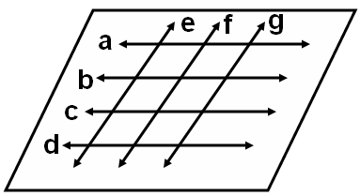Yandaki düzlemde e//f//g ve a//b//c//d doğruları birbirine paralel olarak verilmiştir. Buna göre, bu doğruların belirttiği kaç paralelkenar vardır?
a)14 b)18 c)16 d)20
C(3,2).C(4,2)=$\frac{3\text{.}2}{2}\text{.}\frac{4\text{.}3}{2}$=3.6=18

ÖRNEK–44:10 soruluk bir matematik sınavında 8 soruya cevap verilmesi isteniyor. İlk 5 sorudan 4 ünü seçmek durumunda olan bir öğrenci seçimi kaç farklı şekilde yapabilir?
a)25 b)30 c)20 d)35

10-5=5 8-4=4
C(5,4).C(5,4)=5.5=25

ÖRNEK–45:
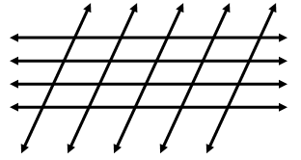
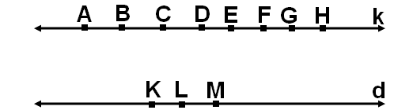Yandaki k//d doğruları birbirine paralel olarak verilmiştir. Bu doğrular üzerinde 11 nokta vardır. Bu noktalardan herhangi üçünü köşe kabul eden kaç farklı üçgen çizilebilir?
a)160 b)108 c)144 d)72

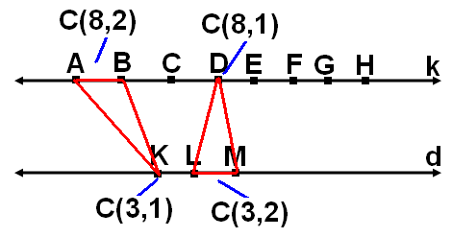

Üçgenin 8 noktasından 2 noktası “k” doğrusu üzerinde ve 3 noktasından 1 i “d” doğrusu üzerindedir veya Üçgenin 8 noktasından 1 noktası “k” doğrusu üzerinde ve 3 noktasından 2 si “d” doğrusu üzerindedir.

C(8,2).C(3,1)+C(8,1).C(3,2)=$\frac{8\text{.}7}{2}\text{.}\frac{3}{1}+\frac{8}{1}\text{.}\frac{3\text{.}2}{2}$
=28.3+8.3=84+24=108

ÖRNEK–46:
Yanda verilen şekilde kaç tane üçgen vardır?
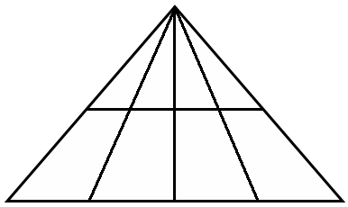

a)15 b)25 c)35 d)30

2.C(6,3)-C(5,3)=2.$\frac{6\text{.}5\text{.}4}{3\text{.}2\text{.}1}−\frac{5\text{.}4\text{.}3}{3\text{.}2\text{.}1}$
=2.20-10=40-10=30 (Bu soruyu çözdüm ama doğruluğundan emin değilim)
ÖRNEK–47: Bir sınıfta takdir alan 10 öğrenciden 6 ‘sı İzmir’e diğerleri İstanbul’a geziye gidecektir.
Öğrencilerin seçimi kaç farklı şekilde yapılabilir?
a)210 b)126 c)120 d)84

C(10,6)=C(10,4)=$\frac{\text{10}\text{.}9\text{.}8\text{.}7}{4\text{.}3\text{.}2\text{.}1}=\frac{\text{10}\text{.}9\text{.}8\text{.}7\text{.}6\text{.}5}{6\text{.}5\text{.}4\text{.}3\text{.}2\text{.}1}$=210

ÖRNEK–48: Bir sınıfta bulunan 10 kız öğrenciden 4’ü folklor ekibine seçilecektir.
Seçilecek bir kişi belli olduğuna göre, ekip kaç farklı biçimde oluşturulabilir?
a)120 b)84 c)210 d)126
C(10-1,4-1)=C(9,3)=$\frac{9\text{.}8\text{.}7}{3\text{.}2\text{.}1}$=84
ÖRNEK–49: Bir matematik sınavında öğrencilerden sorulan 11 sorudan yalnız 9’unu cevaplamaları isteniyor.
Buna göre, sınava katılan Melik Şah kaç farklı biçimde cevap kâğıdı hazırlayabilir?
a)55 b)45 c)65 d)75

C(11,9)=$\frac{\text{11}\text{.}\text{10}\text{.}9!}{2!\text{.}9!}$=55

ÖRNEK–50:

Yandaki şekilde paralel doğruların kesişmesi ile oluşan kaç tane paralelkenar vardır?

a)80 b)72 c)60 d)120

C(5,2).C(4,2)=$\frac{5\text{.}4}{2}\text{.}\frac{4\text{.}3}{2}$=10.6=60

ÖRNEK–51: Öğretmenler günün de bir okuldaki bütün öğretmenler birbirleri ile tokalaşmışlardır. Yoplam 66 tokalaşma yapıldığına göre, bu okulda kaç öğretmen vardır?
a)14 b)12 c)11 d)13

c(n,2)=66 $\frac{n!}{(n−2)!\text{.}2!}=\text{66}$ $\frac{n\text{.}(n−1)\text{.}(n−2)!}{(n−2)!\text{.}2\text{.}1}=\text{66}$
n.(n-1)132 n.(n-21)=12.11 n=12 olur.

ÖRNEK–52: SBS’ ye hazırlanan Ömer ile Osman her gün 5 dersten üçünü seçerek beraber çalışıyorlar. Ömer İle Osman pazartesi günü kaç farklı seçim yapabilir?
a)25 b)20 c)15 d)10

C(5,3)=$\frac{5\text{.}4\text{.}3}{3\text{.}2\text{.}1}$=10

ÖRNEK–53: Bir okuldaki 16 öğretmen arasından törenlere katılmak üzere 3 öğretmen seçilecektir. Öğretmenlerden birisi belli olduğuna göre, öğretmenlerin seçimi kaç farklı şekilde yapılabilir?
a)35 b)105 c)210 d)70

C(16–1,3–1)=$\frac{\text{15}\text{.}\text{14}}{2\text{.}1}$=105
ÖRNEK–54: Burak 6 farklı romanından 2 tanesini arkadaşı Fatma’ya kaç farklı şekilde hediye edebilir?
a)15 b)10 c)5 d)20

C(6,2)=$\frac{6\text{.}5}{2\text{.}1}$=15

ÖRNEK–55: Hatice, bir giyim mağazasında bulunan 3 gömlek ve 4 pantolon arasından 1 gömlek ve 1 pantolonu kaç farklı şekilde seçebilir? (Permütasyon)
a)7 b)15 c)12 d)24

ÖRNEK–55:
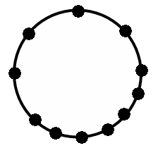

Yandaki çember üzerinde verilen noktalar ikişer ikişer birleştirilerek kaç farklı doğru parçası elde edilebilir?

a)55 b)60 c)50 d)110

C(11,2)=$\frac{\text{11}\text{.}\text{10}}{2\text{.}1}$=55

ÖRNEK–56: 15 kişilik bir sınıfta bilgi yarışması için 3 kişilik bir grup seçilecektir.
Seçilecek öğrencilerden biri belli ise, grubun kaç farklı şekilde oluşturulabileceğini aşağıdakilerden hangisi ile bulunabilir?
a)C(14,3) b)C(15,2) c)C(14,2) d)C(15,3)

C(15-1,3-1)=C(14,2)

ÖRNEK–57: 4 gül ve 5 karanfil arasından 2 gül ve 3 karanfil kaç farklı şekilde seçilebilir?
a)60 b)120 c)90 d)150

C(4,2).C(5,3)=$\frac{4\text{.}3}{2}\text{.}\frac{5\text{.}4\text{.}3}{3\text{.}2\text{.}1}$=6.10=60
ÖRNEK–58: 6 Kız ve 5 Erkek arasından 2 kız ve 3 erkek kaç farklı şekilde seçilebilir?

a)120 b)150 c)75 d)100

C(6,2).C(5,3)=$\frac{6\text{.}5}{2}\text{.}\frac{5\text{.}4\text{.}3}{3\text{.}2\text{.}1}$=15.10=150

ÖRNEK–59:
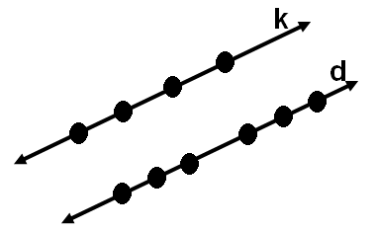

Yandaki şekilde k//d doğruları verilmiştir. Doğrular üzerinde bulunan 10 noktanın birleştirilmesi ile kaç farklı üçgen oluşturulabilir?
a)124 b)36 c)48 d)96

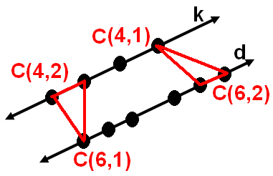
C(4,2).C(6,1)+C(4,1).C(6,2)

=$\frac{4\text{.}3}{2}\text{.}\frac{6}{1}+\frac{4}{1}\text{.}\frac{6\text{.}5}{2}$

=6.6+4.15=36+60=96

ÖRNEK–60:
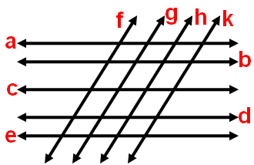

Yandaki şekilde f//g//h//k ve a//b//c//d//e doğruları veriliyor. Buna göre, Bir kenarı g ve bir kenarı h üzerinde olan kaç farklı paralel kenar vardır?
a)10 b)15 c)20 d)25

C(5,2).C(2,2)=$\frac{5\text{.}4}{2}\text{.}1$=10

ÖRNEK–61:
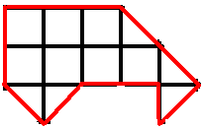
Gönül yandaki şeklin içinden 2 tam ve 1 yarım kareyi boyayacaktır. Bu işlemi kaç farklı şekilde yapabilir?
a)50 b)75 c)105 d)210
C(7,2).C(5,1)=$\frac{7\text{.}6}{2}\text{.}5$=21.5=105

8)ANAHTARLIK PROBLEMLERİ:

Anahtarlık, halka, bilezik, ip üzerindeki dizilişlerde yön belli değildir. Çünkü, bu cisimler havada döndürülebilir. Bu nedenle dairesel permütasyonun yarısı alınır. n farklı eleman,
a)Maskotsuz bir anahtarlıktaki diziliş sayısı

$\frac{(n−1)!}{2}$dir.
b)Maskotlu bir anahtarlıktaki diziliş sayısı

$\frac{n!}{2}$ Tanedir.
ÖRNEK: Bir halkada ki maskotlu 5 anahtar kaç değişik şekilde dizilir?
$\frac{(n−1)!}{2}=\frac{(5−1)!}{2}=\frac{4!}{2}=\frac{4\text{.}3\text{.}2!}{2}=\text{12}$

